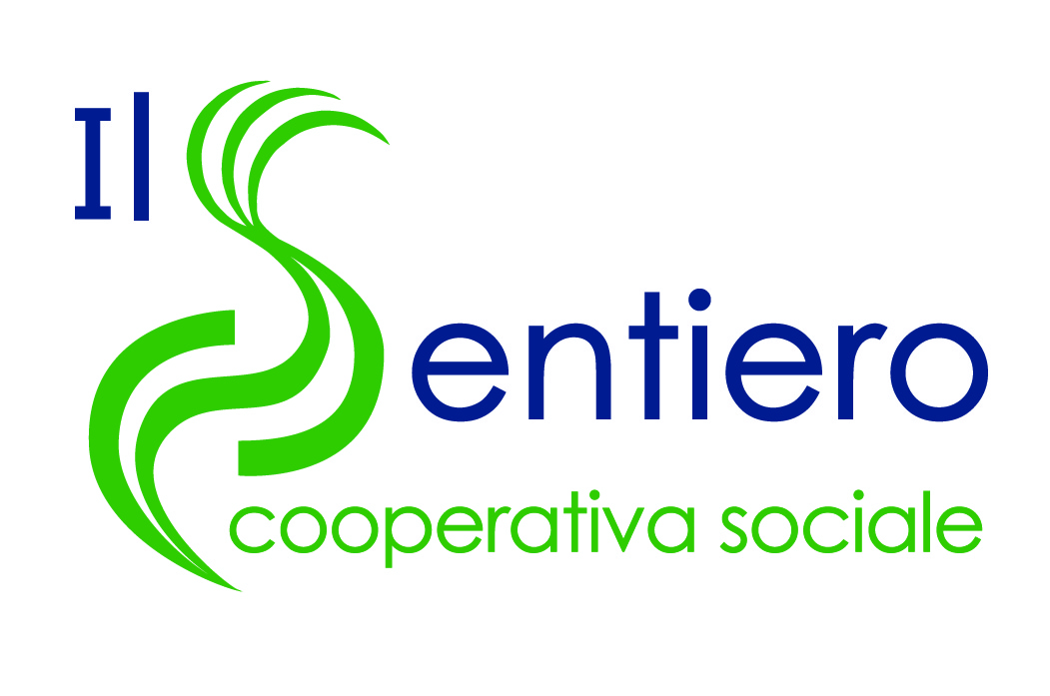
BANDO 2021
SERVIZIO CIVILE UNIVERSALE

La Cooperativa Sociale “Il Sentiero”

apre alle Candidature per 760 Posti

di Operatori Volontari di Servizio civile universale
Diversi posti dedicati a giovani con minori opportunità
________________________________________________________________________________________
S
ervizio civile Universale e Territorio. È questo il connubio vincente della Cooperativa sociale “Il Sentiero” di Teggiano, pronta ad accogliere le candidature per 760 posti di Operatori volontari del Servizio civile universale da impiegare in 26 progetti, afferenti a 11 programmi di intervento, definiti dal Piano triennale 2020-2022 e basati sugli obiettivi dell’Agenda 2030.
«I nostri progetti sviluppati insieme a oltre 50 enti locali dell’area sud di Salerno e a diverse organizzazioni del terzo settore -dice la Dott.ssa Laura Monaco Responsabile dell’area Servizio Civile della Cooperativa il Sentiero- costituiscono sicuramente un elemento di arricchimento per le tante realtà del territorio. Nel 2022 daremo la possibilità a 760 ragazzi di fare un’esperienza con il mondo del lavoro, di cogliere opportunità formative e di partecipare alla vita sociale. »
I programmi approvati – per un totale di n.26 progetti- sono “Conta su di me” (76 ); Vide che era cosa buona 2021 (98) ; Una cura per la terra (148); Oro Blu ( 136); Sentieri di Vita (100); Nostra Madre Terra (58); Protagonisti di Vita (32). In co-programmazione con “Nuovi Orizzonti” di Avellino, ci sono i programmi Nelle terre di mezzo (36) e Cultura Natura e Ambiente nei Parchi della Campania (60).
In seguito all’emergenza sanitaria, la Cooperativa sociale Il Sentiero, ha sviluppato con la Fondazione Avsi, il programma “Interventi sostenibili per ridurre le disuguaglianze e mitigare l’impatto della Pandemia di Covid 19 (8) .
«Grazie alla collaborazione con la Fondazione Avsi- continua la vicepresidente Monaco- riproponiamo per il secondo anno consecutivo, il Servizio civile all’estero con il progetto “Creche Betlemme 2021”che si attuerà presso l’Holy Family Children’s Home, struttura per minori con disagio sociale, gestita dalle Suore della Carità di San Vincenzo de Paoli ».

Le aree di intervento della progettualità del Bando SCU, concernono l’assistenza a persone con disabilità, a minori e giovani in condizioni di disagio sociale, a persone in condizioni di esclusione sociale post pandemia, a persone della terza età. Vi è poi la salvaguardia e la tutela dei parchi e delle oasi naturalistiche (Patrimonio ambientale), l’ attività di tutoraggio scolastico, la riduzione degli impatti ambientali connessi alla produzione dei rifiuti, la tutela e la valorizzazione dei beni storici, artistici e culturali, la cura e la conservazione delle biblioteche.
Tutti i progetti della Cooperativa sociale Il Sentiero hanno una riserva di posti dedicati ai giovani con minori opportunità (con ISEE inferiore o pari a 10 mila euro).
Gli aspiranti volontari – di età compresa tra i 18 e i 28 anni (28 anni e 364 giorni) possono presentare domanda di partecipazione esclusivamente sulla piattaforma DOL all’indirizzo https://domandaonline.serviziocivile.it (con SPID) nella modalità online entro e non oltre le ore 14.00 del giorno 26 Gennaio 2022.

Per info: www.cooperativailsentiero.it

Teggiano, 20 Dicembre 2022

